Assy Spanplattenschraube Senkfraestaschenkopf

Adolf Würth

Eigenschaften

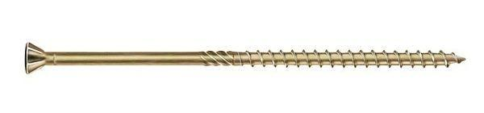

GTIN:

4047376852266

HAN:

0170310280